Liebe ehrenamtlich Mitarbeitende,
sie haben im vergangenen Jahr auf vielfältige Weise ihre Gaben zum Wohle unserer Bewohner*innen eingesetzt. Dafür möchten wir uns auch im Namen der Samariterstiftung ganz herzlich bei ihnen bedanken. Die symbolisch beigelegten Gaben der Weisen (Weihrauchkegel bitte auf feuerfeste Unterlage beim Entzünden) mögen sie daran erinnern, dass wir an Weihnachten die Beschenkten sind.
Kommen sie gut „beschirmt“ und behütet ins Neue Jahr!
Ihre

Liebe ehrenamtlich Mitarbeitende,
sie haben im vergangenen Jahr auf vielfältige Weise ihre Gaben zum Wohle unserer Bewohner*innen eingesetzt. Dafür möchten wir uns auch im Namen der Samariterstiftung ganz herzlich bei ihnen bedanken. Die symbolisch beigelegten Gaben der Weisen (Weihrauchkegel bitte auf feuerfeste Unterlage beim Entzünden) mögen sie daran erinnern, dass wir an Weihnachten die Beschenkten sind.
Kommen sie gut „beschirmt“ und behütet ins Neue Jahr!
Ihre

Liebe ehrenamtlich Mitarbeitende,
sie haben im vergangenen Jahr auf vielfältige Weise ihre Gaben zum Wohle unserer Bewohner*innen eingesetzt. Dafür möchten wir uns auch im Namen der Samariterstiftung ganz herzlich bei ihnen bedanken. Die symbolisch beigelegten Gaben der Weisen (Weihrauchkegel bitte auf feuerfeste Unterlage beim Entzünden) mögen sie daran erinnern, dass wir an Weihnachten die Beschenkten sind.
Kommen sie gut „beschirmt“ und behütet ins Neue Jahr!
Ihre

Liebe ehrenamtlich Mitarbeitende,
sie haben im vergangenen Jahr auf vielfältige Weise ihre Gaben zum Wohle unserer Bewohner*innen eingesetzt. Dafür möchten wir uns auch im Namen der Samariterstiftung ganz herzlich bei ihnen bedanken. Die symbolisch beigelegten Gaben der Weisen (Weihrauchkegel bitte auf feuerfeste Unterlage beim Entzünden) mögen sie daran erinnern, dass wir an Weihnachten die Beschenkten sind.
Kommen sie gut „beschirmt“ und behütet ins Neue Jahr!
Ihre

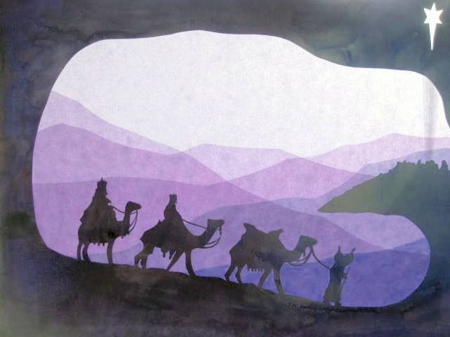

Das Osterlicht ist der Morgenglanz nicht dieser,
sondern einer neuen Erde!
Gertrud von le Fort

Frohe und gesegnete Ostern wünscht

Pfarrerin Michaela Schenk und das Samariterstift
Leonberg

Das Osterlicht ist der Morgenglanz nicht dieser,
sondern einer neuen Erde!
Gertrud von le Fort

Frohe und gesegnete Ostern wünscht

Pfarrerin Michaela Schenk und das Samariterstift
Leonberg

Das Osterlicht ist der Morgenglanz nicht dieser,
sondern einer neuen Erde!
Gertrud von le Fort

Frohe und gesegnete Ostern wünscht

Pfarrerin Michaela Schenk und das Samariterstift
Leonberg

Das Osterlicht ist der Morgenglanz nicht dieser,
sondern einer neuen Erde!
Gertrud von le Fort

Frohe und gesegnete Ostern wünscht

Pfarrerin Michaela Schenk und das Samariterstift
Leonberg

